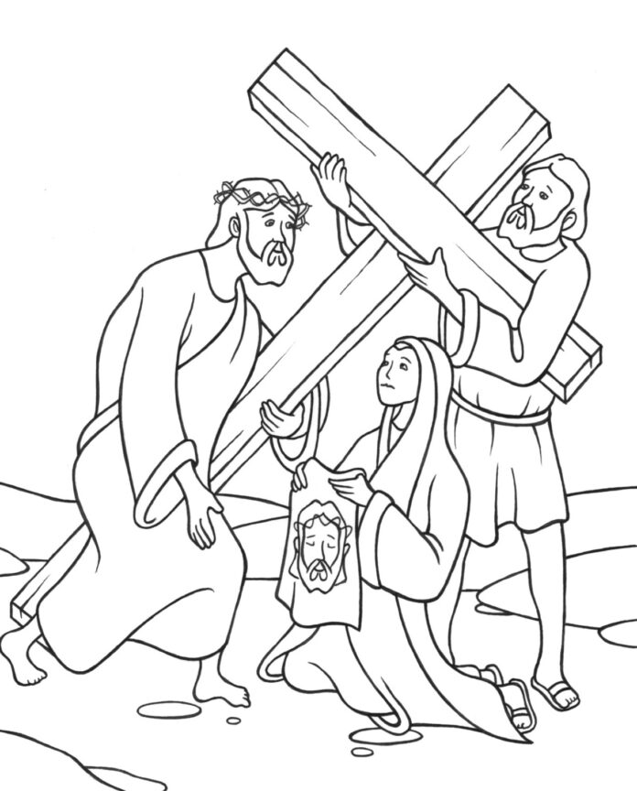

Text: Pfarrer Dr. Georg Pauser
KINDERKREUZWEG
„Jesus, wir gehen mit dir“ Wien / Linz 1993
Bilder aus dem Internet:
Kreuzweg-Malvorlagen zum Ausdrucken
und Herunterladen (drukowanka.pl)

4. Station: Jesus begegnet seiner Mutter.
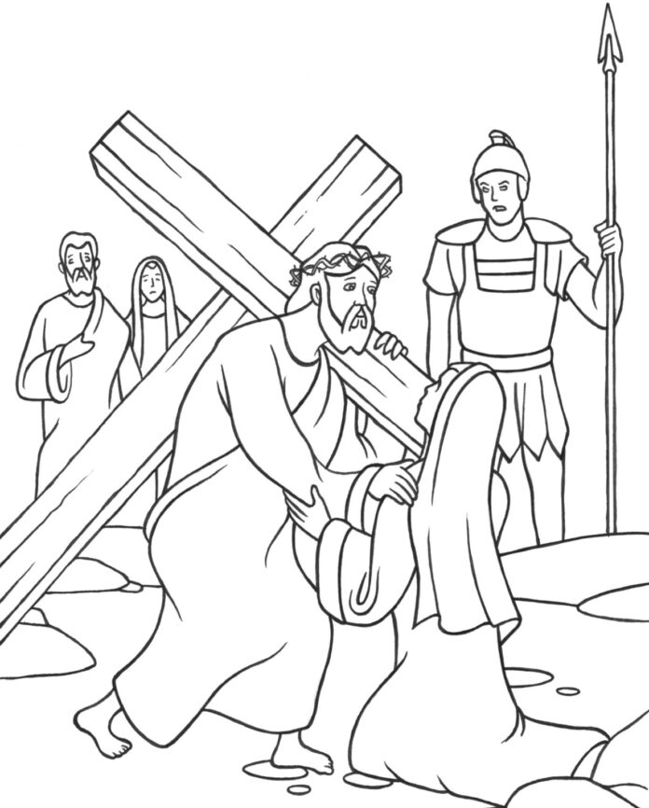

V: Wir beten dich an, Herr Jesus Christus,
und preisen dich.
Alle: Denn durch dein heiliges Kreuz
hast du die Welt erlöst.

A: Die Mutter sieht ihren Sohn leiden.
Das tut ihr sehr weh,
denn jede Mutter liebt ihr Kind
von ganzem Herzen.

B: Unsere Eltern arbeiten und sorgen sich um uns. Wir sind ihr größter Reichtum,
aber oft auch ihre größte Sorge.

C: Jesus, bitte verzeih uns und hilf,
daß wir zu unseren Eltern lieb sind.

V: Jesus, wir gehen mit dir.
Alle: So geh auch du mit uns
den Weg durch unser Leben.

5. Station: Simon von Cyrene hilft Jesus das Kreuz tragen.
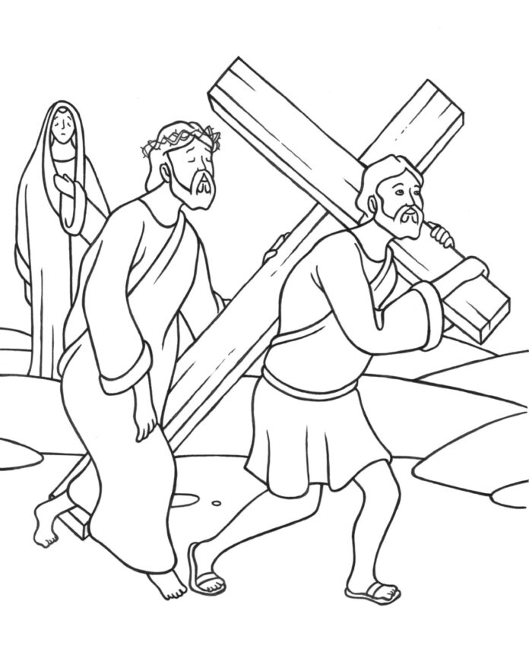
V: Wir beten dich an, Herr Jesus Christus,
und preisen dich.
Alle: Denn durch dein heiliges Kreuz
hast du die Welt erlöst.

A: Gott sei Dank, einer sieht, daß er helfen kann.

B: Auch wir könnten helfen,
sind aber nicht aufmerksam.

C: Jesus, bitte verzeih uns und hilf,
daß wir gerne helfen.

V: Jesus, wir gehen mit dir.
Alle: So geh auch du mit uns
den Weg durch unser Leben.

6. Station: Veronika reicht Jesus das Schweißtuch.

V: Wir beten dich an, Herr Jesus Christus,
und preisen dich.
Alle: Denn durch dein heiliges Kreuz
hast du die Welt erlöst.

A: Das Mädchen ist sehr lieb zu Jesus.
Er kann sich wenigstens
den Schweiß abwischen.
Das gibt ihm neue Kraft.

B: Ein kleines Zeichen von Freundschaft
kann große Freude machen.

C: Jesus, bitte verzeih uns und hilf,
daß wir anderen oft Freude machen.

V: Jesus, wir gehen mit dir.
Alle: So geh auch du mit uns
den Weg durch unser Leben.

